Мастер-класс по теме: Использование компьютерных технологий для создания схем вышивки крестиком (бисером)
Форма занятия: мастер-класс
Цель: показать преимущество современной технологии для создания авторских рисунков, по которым выполняется вышивка счетными швами; научить пользоваться компьютерной программой для подготовки схем вышивания.
Оборудование:
- Персональные компьютеры;
- Мультимедийный проектор;
- Экран;
- Презентация.

Подробное описание мастер-класса:

I этап: Организационно-мотивационный этап (5 минут)
Вышивка – древнейшее искусство. Испокон веков люди украшали вышивкой одежду и предметы быта.
Вышивка является одним из самых любимых и распространённых видов рукоделия. В старину на Руси все женщины владели этим искусством.
Невозможно представить себе русский народный костюм без вышивки. В наше время этот прекрасный вид декоративно-прикладного искусства переживает свое второе рождение. Как вы думаете, почему? (Выслушиваются ответы)
Во-первых, потому что, сегодня все можно купить в магазинах, но все обезличено, а вещь, сшитая вручную, имеет особую ценность, из-за своей неповторимости, из-за души, вложенной в работу. Современная вышивка может быть использована для украшения детской и женской одежды, а также бытовых вещей.
Во-вторых, стало больше возможностей – везде продаются нитки, ткани, схемы уже нанесенные на ткань.
Но как быть, если хочется сделать что-то особенное, эксклюзивно? Как бы вы решили эту проблему? Предложите всевозможные варианты ее решения. (Выслушиваются ответы)
В настоящее время информационные технологии и компьютерная техника, существенная их часть, обладают огромными возможностями. Практически каждый год одно поколение процессоров сменяется другим, выдвигая компьютеры на новый уровень. Все богаче становится выбор технических и программных средств, способных решать самые разнообразные задачи за все более короткое время.
Все, кто увлекается вышиванием, знают, как сложно создать схему проекта для вышивки. Иногда на это уходит больше времени, чем на само вышивание, да и картинку приходится подбирать не ту, которую хочется, а ту которая оказалась под рукой или которая проще. Чтобы по всем правилам рассчитать схему, нужен большой опыт, ангельское терпение и много свободного времени. Или… компьютерная программа, способная облегчить этот колоссальный труд!
Отныне любой желающий, независимо от возраста и степени подготовленности может самостоятельно создать вполне профессиональную схему для вышивки на основе любого изображения. Попробуйте увековечить собственную фотографию или готовый сюжет. В самой программе содержится множество картинок на самые разные темы: пейзажи, цветы, животные, натюрморты, праздники. Теперь самым сложным является выбрать!
Знакомство со второй половинкой, свадьба, рождение и крещение малыша – одни из самых важных событий в нашей жизни. Как хочется оставить надолго радостные воспоминания о них! Сохранить в памяти счастливые мгновения помогают вышитые метрики.
Метрика – это вышитая картина, посвященная определенному событию. Приурочить метрику можно к любой дате.
Сегодня мы с вами создадим собственную (эксклюзивную) схему для метрики.
II этап. Подготовка рисунка вышивки. (15 минут)
1) Подбираем картинку для будущего изделия (поисковая система сети Интернет)
Технология работы: - запускаем имеющийся на компьютере браузер (Яндекс, Opera, Firefox и др.)
- вводим ключевые слова для поиска (напрмер, мишка)
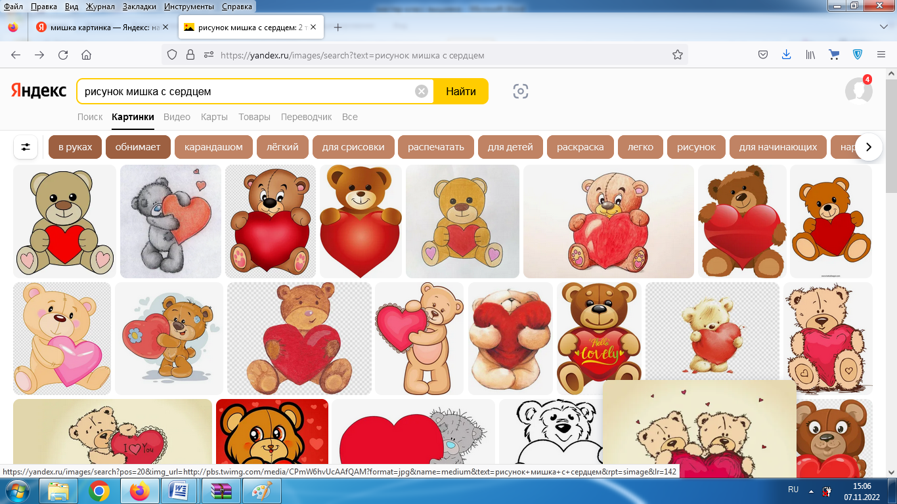
- выбираем понравившееся изображение и сохраняем его. Технология работы: нажимаем правую кнопку мыши, выбираем пункт Сохранить изображение как… и сохраняем в указанную папку (например, вышивка метрика)
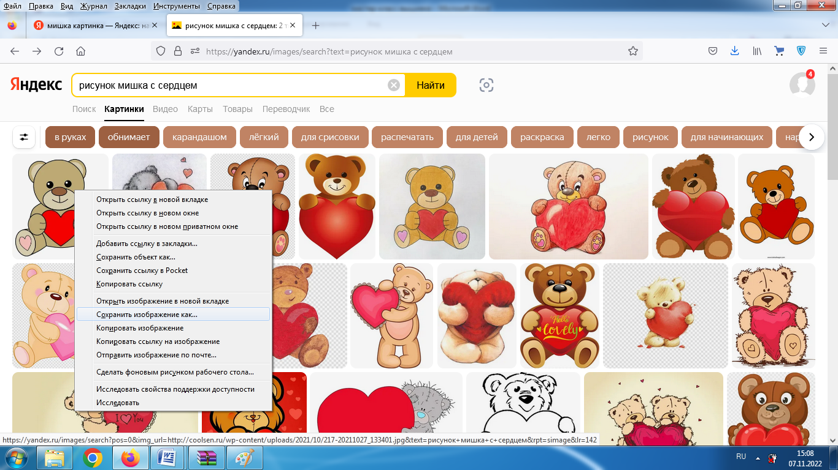
2) Подготовка картинки в графическом редакторе Paint
Технология работы:
- запускаем программу Paint (стандартная программа операционной системы, есть на каждом компьютере) Пуск-Все программы- Стандартные- Paint
-вставляем картинку (Вставить-Вставить из и выбираем папку, в которой сохраняли изображение)
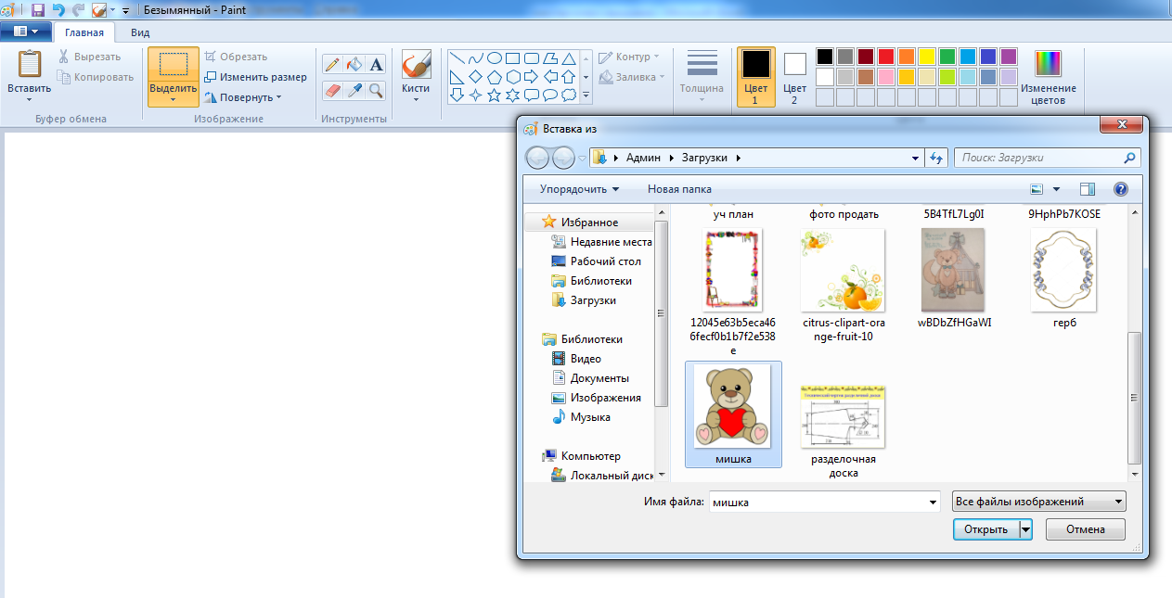
-выбираем необходимую картинку и нажимаем кнопку Открыть
-выполняем надпись (инструмент Текст) и определяем формат текстовой надписи (вид шрифта, размер)
- выбираем пункт меню Выделить, обводим область будущей картины и нажимаем кнопку Обрезать
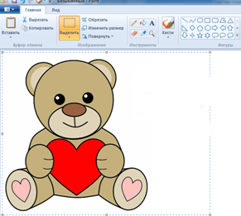
-сохраняем изображение (пункт меню Файл - Сохранить как…)
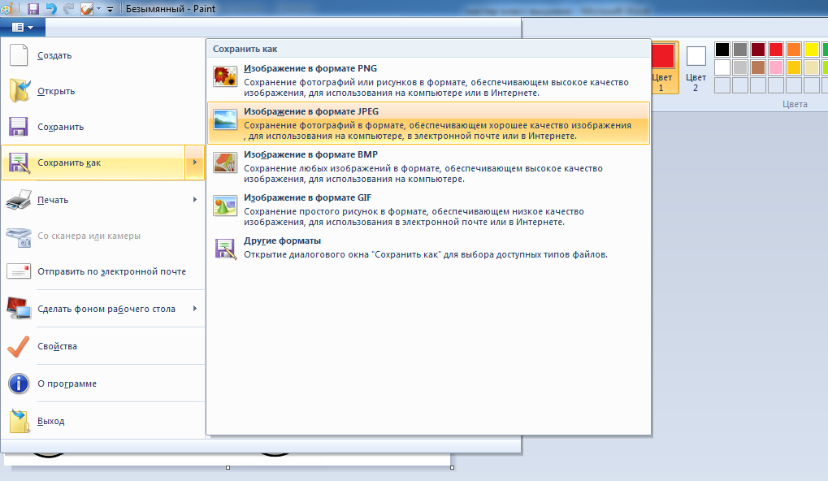
III этап. Подготовка схемы в он-лайн программе (15 минут)
- перейдите по ссылке https://xfloss.ru/
- загрузите фото и выберите ширину вышивки в крестиках (у меня 20). Нажимаем кнопку Создать
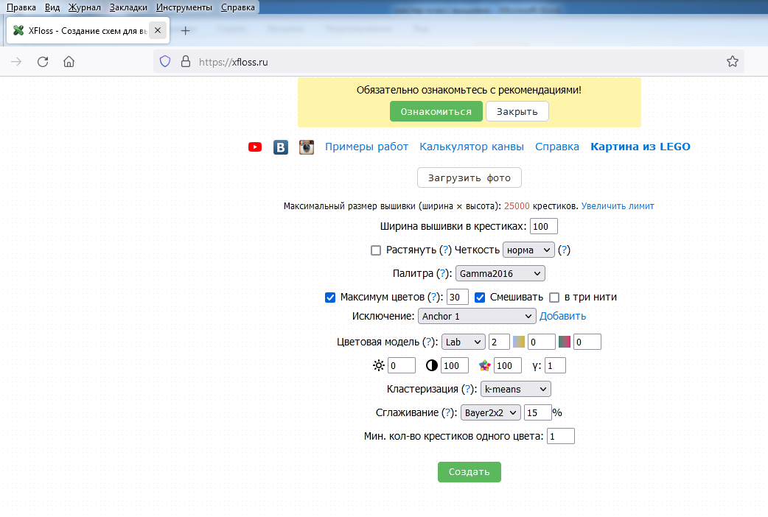
- внизу окна появится автоматически сгенерированная схема. Чтобы открыть схему для сохранения или печати нужно нажать на изображение левой кнопкой мыши
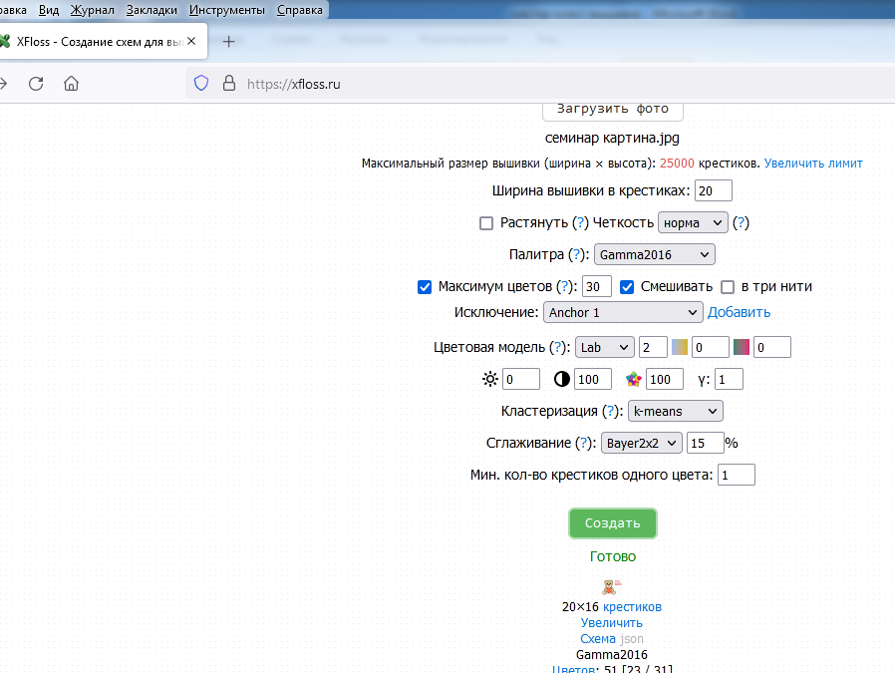
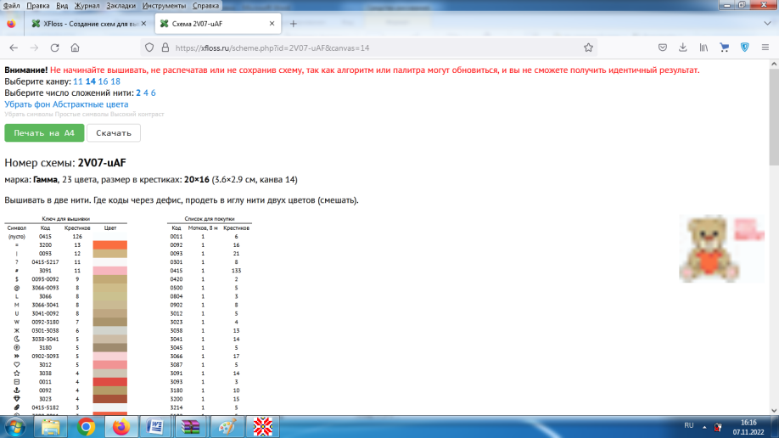
-дополнительно выбираем номер канвы и количество нитей, листая ниже можно увидеть саму схему
ВАЖНО! Полученную схему нужно обязательно сохранить, по возможности – распечатать.
Еще онлайн-сервис: https://flosscross.com/ru/ (вышивка крестом)
Генератор схем для вышивки бисером, крестиком:
https://makeschema.ru/
- переходим по ссылке, загружаем фото и по инструкции выполняем следующие шаги
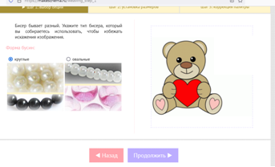
Выбираем форму бисера и нажимаем продолжить.
Выбираем количество бусин
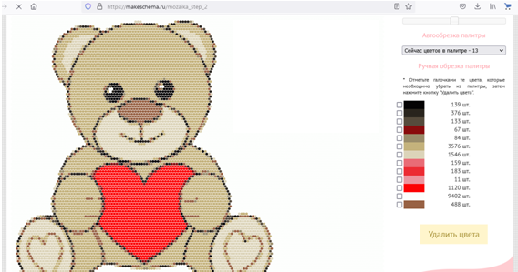
В случае, если схема вам не подходит можно вернуться нажав кнопку Назад и изменить параметры изображения.
Завершаем создание схемы и сохраняем на компьютер (распечатываем).
Желаю творческих успехов!!!

